De haven= Plaats aan het water waar schepen kunnen aanleggen.

Aanleggen= het schip gaat aan de kade liggen.

De kade= een stenen oever waar schepen kunnen aanleggen.

De oever= de waterkant

De tros= dikke kabel, die wordt gebruikt om schepen vast te leggen aan de kade.

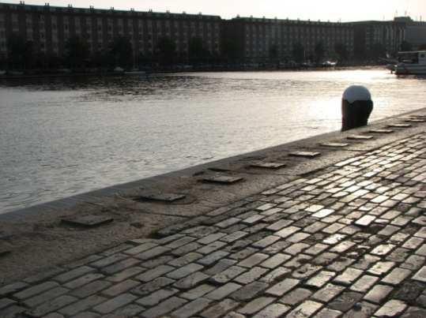
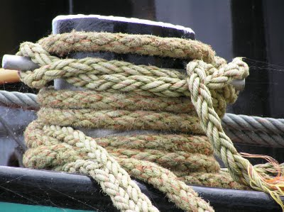
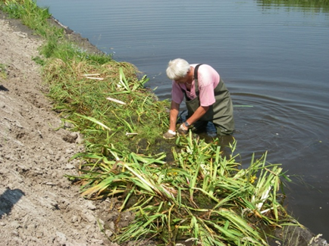
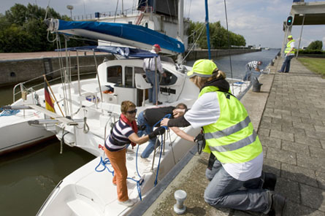
de tros
de oever
de kade
aanleggen
de haven

